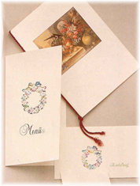
Pracovní list
Proveď zápis do sešitu Stolničení – odborný výcvik ze všech tří variant menu. Následně si vyber jednu variantu struktury menu a dle ní vypracuj složité menu o 4 chodech na téma „ narozeniny“ včetně konkrétních nápojů.
/ ujasni si, zda to jsou narozeniny kamaráda, maminky, babičky atd…/
Nadpisy jako aperitiv, studený předkrm atd. se nepíšou. Hlavní chod je dominantou v menu.
Nesmí být: šunkový kornoutek, nebo rolka, variace sýrů, svíčková na smetaně…
Na poslední straně je ukázkové menu, které nesmíš použít.
Nejprve si zopakuj vědomosti z pracovních listů Gastronomická pravidla a Menu
v sešitě ze strany teorie.
Namátkově připomínám……
MENU
Jedná se o pevnou sestavu pokrmů doplněnou vhodným nápojem.
Používá se k různým příležitostem např.: svatby, křtiny, narozeniny, Velikonoce…
Při jeho tvorbě respektujeme gastronomická pravidla.

Varianta složitého menu I.
Aperitiv  Minerální voda  Bílé víno  Šumivé víno  Digestiv | Studený předkrm  Polévka  Hlavní chod + příloha  Studený moučník  Káva

Varianta složitého menu II.
Aperitiv  Červené víno  Šumivé víno  Digestiv | Studený předkrm  Hlavní chod +příloha  Sýr  Teplý moučník  Káva

Varianta složitého menu III.
Aperitiv  Pivo  Bílé víno  Červené víno  Digestiv | Studený předkrm  Polévka  Ryba + příloha  Hlavní chod +příloha  Káva

Ukázka práce žáků
Maminčiny narozeniny
/Nesmí být použita/

Dubonnet
Avokádo plněné krevetovým krémem

Budějovický Budvar 12°
Hovězí vývar s játrovým svítkem

Veltlínské zelené 2017
Kabinet, suché Filet z mořského okouna s olivovou solí,
podoblast Velkopavlovická čerstvě pečená bagetka
Patria Kobylí s bylinkovým máslem

Frankovka 2016
pozdní sběr, suché Vepřové medailonky s brusinkovou omáčkou
podoblast Velkopavlovická dušená rýže s bambusovými výhonky,
Patria Kobylí jarní zeleninový salát

Bohemia sekt Medový ananas přelitý hořkou čokoládou,
demi sec zdobený kokosovými hoblinkami

Espresso káva Segafredo
Metaxa*****
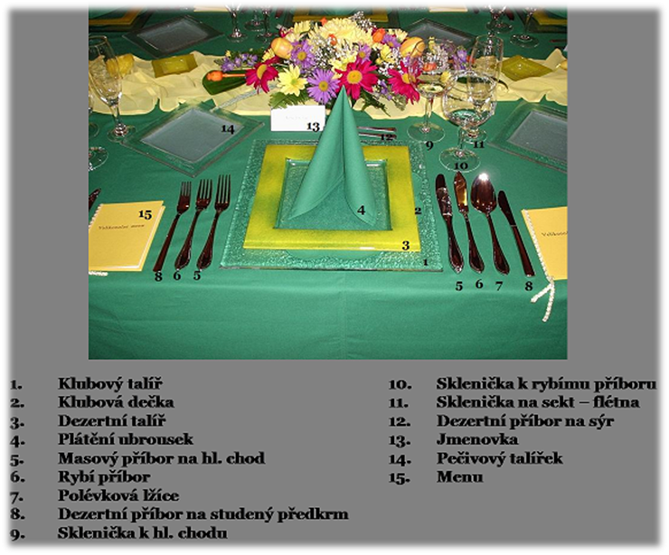

Zatím pouze ukázka prostření

